招标公告

为加强污水处理设备项目规范化管理、降低采购成本，根据公司《招标及比价管理制度和程序》文件规定和“公开、公平、公正”的原则，我公司拟对北京红星股份有限公司-污水处理设备项目，面向社会公开招标，诚邀供应商参加，也欢迎公司全体员工推荐供应商。
公告如下：
一、项目名称：污水处理设备

二、项目地点：北京市怀柔区

三、项目期限：2019-7-30——2019-10-29
（从中标单位为我公司提供服务至服务结束）

四、项目简介：
1、技术要求
①污水处理量：2m³/h
②污水进口COD浓度30000mg/l
③污水处理出口COD浓度<450mg/l，BOD₅<300mg/l，SS<50mg/l，NH₃-N<5mg/l
④污水处理方式：厌氧+耗氧
⑤污水设施布置：污水处理池均为地埋式
⑥污水处理运行方式：自动控制、一人兼职巡视
2、设备明细
序号 | 名称 | 规格 | 单位 | 数量
一 | 土建部分
1 | 格栅井1 | 4.0X4.0X1.5m | 座 | 1
2 | 前级处理基础 | 10.6X3.1X0.3m | 座 | 1
3 | 一体化AO池基础 | 12.6X2.6X0.3m | 座 | 1
4 | 设备操作间 | 15.50X6.0X4.0m | 间 | 1
二 | 设备部分
1 | 污泥池 | 2.5X3.0X3.0m | 座 | 1
2 | 调节池 | 2.5X3.0X3.0m | 座 | 1
3 | 污水提升泵 | 32WQ2-10-0.75型 | 台 | 2
4 | 絮凝反应沉淀池 | 3.5X3.0X3.0m | 座 | 1
5 | 混凝池曝气搅拌系统 | 配套 | 套 | 1
6 | 混凝池填料及支架 | φ50 | 套 | 1
7 | 混凝沉淀池污泥泵 | ZW10-10-20型 | 台 | 1
8 | 混凝沉淀池集水系统 | 350X250 | 套 | 1
9 | 水解酸化池 | 2.5X3.0X3.0m | 座 | 1
10 | 水微孔曝气管及支架 | φ300mm | 套 | 1
11 | 弹性填料及支架 | NZP-150 | 套 | 1
12 | 缓冲水池 | 1.0X3.0X3.0m | 座 | 1
13 | 缓冲水泵 | 32WQ2-10-0.75型 | 台 | 2
14 | 三叶鼓风机 | 0.5m3/min | 台 | 2
15 | UASB反应器 | φ36000X8000mm | 台 | 1
16 | UASB三相分离器 | 3600X3600X1000mm | 套 | 1
17 | UASB布水系统 | BSQ-3600 | 套 | 1
18 | UASB水封罐 | SFG-1000 | 套 | 1
19 | 循环水泵 | ZW20-20-15型 | 台 | 1
20 | 沉淀池 | 2.0X2.0X2.6m | 座 | 1
21 | 沉淀斜管填料及支架 | φ50 | 套 | 1
22 | 沉淀池污泥泵 | ZW20-10-20型 | 台 | 1
23 | 缺氧池填料及支架 | NZP-150 | 套 | 1
24 | 缺氧池曝气管及支架 | φ300mm | 套 | 1
25 | 好氧池 | 4.0X2.0X2.6m | 座 | 1
26 | 好氧池填料及支架 | NZP-150 | 套 | 1
27 | 好氧池曝气管及支架 | φ300mm | 套 | 1
28 | 二沉池 | 2.0X2.0X2.6m | 座 | 1
29 | 清水池 | 2.0X1.0X2.6m | 座 | 1
30 | 污泥池 | 2.0X1.0X2.6m | 座 | 1
31 | PAC加药装置 | JM1.0 | 套 | 1
32 | PAM加药装置 | JM1.0 | 套 | 1
33 | 平台支架 |  | 套 | 1
三 | 系统阀门等 |  | 套 | 1
四 | 电器控制及电线电缆 |  | 套 | 1
3、工艺及布局图纸
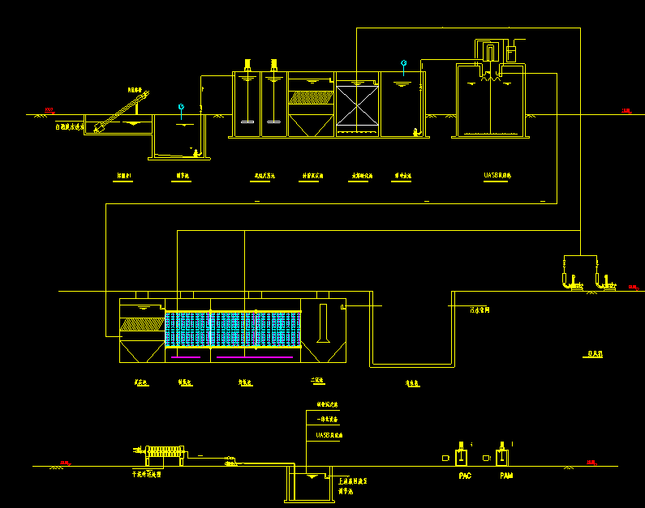
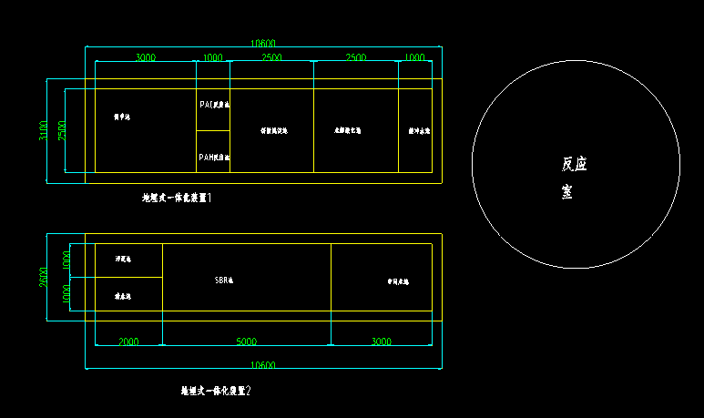

五、投标人资质要求：
- 注册资本：500万元（含）以上；
- 基本资格要求：
- 投标人应具有独立订立合同的法人资格；
- 最近三年没有发生骗取中标、无未解决的行政处罚、无异常经营信息、严重违纪的不良行为；
- 经营状况良好，近1年有2项及以上大型项目经验的优先；
- 行业基本资质要求： 无
- 投标文件组成
- 企业基本资质材料：
附件（1）营业执照（副本）（三证合一）
附件（2）一般纳税人相关证明
附件（3）银行开户许可证
- 其他材料：
附件（4）法定代表人授权委托书；
附件（5）代理人身份证明
附件（6）法人身份证明；
- 行业基本资质材料：附件（7） 1、建筑业企业资质证书；2、安全生产许可证；3、职业健康安全管理体系认证证书；4、环境管理体系认证证书；5、质量管理体系认证证书等等
注：
- 以上资质文件全部提供经营资质类有效版本，全部资料复印件应加盖本企业公章（红章）；
- 现行合作供应商须按要求提供相应的资质文件；
- 报价单：
①报价单需将 “报价含税单价、报价人、报价日期、联系电话等项目”填写齐全，并加盖公章（红章），按照本次比价统一模板报价，单独密封。
② 报价单需对本次全部项目进行报价，部分报价视为无效报价；
- 其他要求：
    - 所有资质文件一式二份；
    - 资质文件全部装订整齐，报价单单独密封，在公告期8月15日结束前，邮寄至我公司指定地点、指定接收人处；
    - 将资质文件组成里附件（1）～（7）项所列资质文件盖红章扫描件在公告期8月15日结束前发送至我公司指定邮箱。
七、开票要求：开具正规增值税专用发票（税率：13%），抬头与注册名称一致，不得中途更改，若有更改公司，我司有权终止合同；
八、保证金要求：
- 投标人资质经我公司法务部门资格预审合格后，在考察期结束后（8月20日16:00前）支付投标保证金3万元；
- 未支付保证金的投标人，视为放弃投标资格；
- 招标结束后，投标人投标保证金在30个工作日内无息退回投标人账户。
- 保证金收取账户：
公司名称： 北京红星股份有限公司
开户行名称： 华夏银行北京国贸支行
开户行账号： 10263000000671743
注：现行合作供应商须按要求支付不同项目的保证金。如确定中标，则按上述要求退还投标保证金；
九、其他要求：
投标人应为单一独立主体，本次招标不接收联合体投标；
十、公告期：
公告之日起至2019年8月15日 16:00时；
十一、考察期：
- 考察时间：8月16日-8月20日；
- 考察内容：①书面审核资质文件；
- 实地或电话考察；
③招标人认为有必要核实、确认的其他事项。
十二、开标
- 招标人另行通知,投标人必须满足招标人招标文件要求，评标原则为低价中标原则,评选现场不需要投标人到达现场，保持电话畅通。
十三、联系方式：
- 投标文件接收人邮箱及地址
联 系 人：王茜
联系电话：010-51202729
邮箱： wq@redstarwine.com
邮寄地址：（北京红星股份有限公司）北京市怀柔区怀柔镇红星路1号办公楼303室
- 项目技术咨询联系人
技术联系人：彭兴永
联系电话：13716859925
公告发布单位：北京红星股份有限公司
公告发布日期： 2019年8年1日

附件（1）：
投标单位-企业营业执照副本

附件（2）：
投标单位-一般纳税人相关证明

附件（3）：
投标单位-银行开户许可证

附件（4）：
法定代表人授权书

本授权书声明：注册于 （国家或地区的名称） 的 （公司名称） （法定代表人姓名、职务） 代表本公司授权 （单位名称） （被授权人的姓名、职务） 为本公司的合法代理人，就 （项目名称）投标，以本公司名义处理一切与之有关的事务。

本授权书于年月日签字生效， 特此声明。

法定代表人签字：
被授权人签字：
投标意向人名称（加盖公章）：
联系地址：
被授权人联系方式：
被授权人邮箱：

附件（5）：
代理人身份证明（身份证复印件）
正面

反面

附件（6）：

法定代表人身份证明书

兹证明 为我单位法定代表人（授权人），身份证号为 ，我公司确认其以下签章是真实有效的。

法定代表人 签章（样本）

单位公章：

法定代表人签章：

附件（7）：
蒸汽管路施工资质及
其他行业基本资质材料

附件（8）投标文件封皮示例：（封皮贴于密封袋外）
投标 文 件

致：北京红星股份有限公司

项目
投标文件

项目名称：
投标单位：（盖章）
法定代表人或其委托代理人：（签字或盖章）

投标报价封皮示例：（封皮贴于密封袋外）
报 价 单

致：北京红星股份有限公司

项目
报价单

项目名称：
投标单位：（盖章）
法定代表人或其委托代理人：（签字或盖章）

在开标前不得提前拆封

密封条粘于密封袋开口处并盖骑缝章
单位公章 法定代表人

密 封 条

法定代表人 单位公章
年 月 日封

